2025- Год 80-летия Победы в Великой Отечественной войне

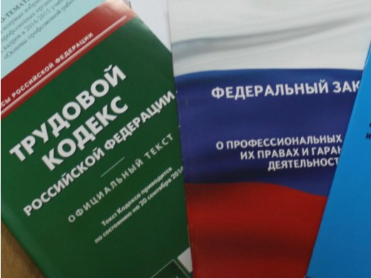Правовая инспекция труда Профсоюза | КАЛУЖСКАЯ ОБЛАСТНАЯ ОРГАНИЗАЦИЯ  ОБЩЕРОССИЙСКОГО ПРОФСОЮЗА ОБРАЗОВАНИЯ  https://www.eseur.ru/kaluga/  Информационный листок № 63  МРОТ С 1 января 2026 года увеличился…

С 1 января 2026 года МРОТ увеличится до 27 093 руб. в месяц: что это значит для работодателя
Федеральный закон от 28 ноября 2025 г. N 429-ФЗ
С 1 января 2026 года минимальный размер оплаты труда в России вырастет с 22 440 до 27 093 руб. в месяц.
МРОТ, как и раньше, это установленная законом нижняя граница зарплаты. Для работодателя это не формальная цифра в справке, а минимальная планка, ниже которой нельзя опускаться при выплате зарплаты сотрудникам, полностью отработавшим норму рабочего времени и выполнившим свои трудовые обязанности.
Повышение касается всех работодателей, у кого есть работники по трудовым договорам: и коммерческих компаний, и бюджетных учреждений. Коммерческие работодатели обеспечивают МРОТ за счет собственных средств. Бюджетные - за счет бюджетного финансирования и иных источников, предусмотренных законом.
Базовое правило остается прежним: зарплата работника, который отработал полный месяц при полной занятости и добросовестно выполнял свои обязанности, не может быть ниже нового МРОТ или регионального минимального стандарта, если он установлен выше и на работодателя распространяется соответствующее соглашение. Для работников на неполном рабочем времени ориентир тот же, но в пересчете пропорционально отработанному времени. При этом важно, чтобы "полная" ставка в организации все равно была не ниже установленного МРОТ.
Что нужно проверить до 1 января 2026 года. Первое, что стоит сделать работодателю, - посмотреть на фактический уровень оплаты труда. По каждому работнику нужно понять, сколько он получает за полностью отработанный месяц без учета выплат, которые не могут использоваться для "добивания" до МРОТ (в первую очередь речь про выплаты за работу в особых условиях и условиях, отклоняющихся от нормальных). Получившуюся сумму сравнивают либо с 27 093 руб., либо с региональным минимумом, если он выше и распространяется на организацию. Если итоговая сумма ниже, придется либо повышать оклады, либо выстраивать систему постоянных доплат так, чтобы она обеспечивала требуемый уровень.
Ключевой момент здесь - состав заработка для сравнения с МРОТ. С учетом позиций КС в расчет не включают оплату сверхурочных часов, работу в выходные и праздники, районные коэффициенты и "северные" надбавки, доплату за совмещение должностей и некоторые другие доплаты. Если убрать из зарплаты работника все такие элементы, а оставшаяся "чистая" сумма оказывается ниже МРОТ, - без доплаты не обойтись.
Следующий шаг - привести в порядок документы. Штатное расписание и другие документы должны отражать новые размеры окладов, если они были привязаны к размеру МРОТ. Там, где меняются индивидуальные условия оплаты, потребуются дополнительные соглашения к трудовым договорам.
Дополнительно отметим, что закон ориентируется на начисленную заработную плату до удержаний налога и иных обязательных удержаний. Если начислено, условно, чуть выше МРОТ, но после удержаний НДФЛ или сумм по исполнительным документам человек получает меньше 27 093 руб., - это само по себе не означает нарушения.
Отдельного внимания требуют работники на неполном рабочем времени и совместители. Здесь важно правильно зафиксировать в договорах режим работы, чтобы было понятно, какая сумма должна быть выплачена за отработанное время. МРОТ привязан к полной ставки. Если ставка меньше - зарплата, соответственно, тоже будет меньше.
Своевременный пересмотр систем оплаты труда, проверка состава учитываемых выплат и правильное оформление документов - заметно снижают риски претензий со стороны сотрудников и контролёров.

Калужская областная организация Профсоюза работников народного образования и науки РФ

Тел.факс: 57-64-69, prokaluga@mail.ru
Калуга, декабрь, 2025
https://www.eseur.ru/kaluga/

